Лозовская школа-сад

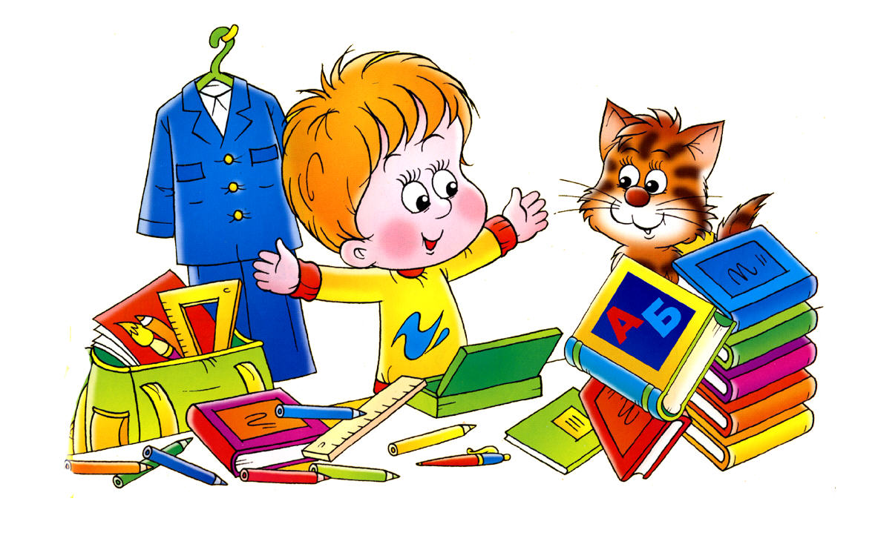

Подготовила и провела: Люльчак Н.И.

2014-15 уч.год
Открытый урок по русскому языку
Дата: 26 февраля 2015г.

Класс: 2Б

Тема: «Глагол»

Цель: повторение и закрепление знаний и умений учащихся по теме «Глагол – как часть речи», умений применять правило на практике.

Задачи:
- Создать условия для закрепления понятия «Глагол как часть речи»;
− Создать условия для активизации познавательной деятельности учащихся;
− Способствовать развитию умения определять глагол в тексте, работать по алгоритму;
− Обогащать речь учащихся глаголами;
− Способствовать развитию умения работать самостоятельно и в группе;
− Развивать коммуникативные качества учащихся;
− Воспитывать умение слушать и слышать соседа.

Тип урока: урок-путешесвие

Методы: индивидуальная работа, работа в парах, групповая работа, наглядный, интерактивный.

Используемые технологии: игровая, ИКТ, здоровьесберегающая

Материальное обеспечение: Компьютер, интерактивная доска, слайдовая презентация, тренажер «Словарные слова», мелодии «В гостях у сказки» и «Буратино», сказочные герои: Мальвина, Незнайка, Золушка, Колобок, Красная шапочка; конверт с солнышком и лучиками с надписями, полянка, цветик-семицветик, карточки со словосочетаниями, корзинка с пирожками-заданиями, настоящая корзинка с пирожками, карточки для работы в парах, яблоня с яблочками.

Ход урока

- Организационный момент

Учитель:
Прозвенел звонок для нас
Все зашли спокойно в класс
Встали все у парт красиво
Поздоровались учтиво.

Дети (поворачиваясь лицом к гостям)
Мы рады приветствовать Вас в классе нашем
Возможно есть классы и лучше, и краше
Но пусть в нашем классе Вам будет светло
Пусть будет уютно и очень легко
Поручено нам Вас сегодня встречать
Ну что же, не будем зря время терять!

Учитель:
Тихо сели, спинки прямо
Вижу класс наш хоть куда
Мы начнем урок, друзья!

- Сообщение темы и цели урока

- Спинки, ручки, парты, улыбку. (дети в недоумении)

- Ребята, я вижу вам меня трудно понять. А если я скажу: выпрямили спинку, приготовили ручки, сядьте ровно за партами, подарите мне и гостям улыбку. Так понятно? (дети отвечают)

- Как называются слова, которые помогли вам меня понять? (глаголы) Что они обозначают? (действия предметов). Вы уже наверное догадались, что сегодня в центре внимания какая часть речи будет? (глагол)

- А кто скажет, для чего нужна нам эта часть речи?

(ученик рассказывает стихотворение о глаголе)

Яна:
Интересная часть речи
В русском языке живет
Кто, что делает расскажет:
Чертит, пишет иль поет.
Вышивает или пашет,
Или забивает гол.
Варит, жарит, моет, чистит.
Все расскажет вам ГЛАГОЛ!

- А сейчас возьмите на парте конверт, достаньте все из него и соберите солнышко с лучиками из глаголов. И тогда вы узнаете, какие умения им понадобятся на уроке. Кто будет готов, поднимите руку. (Проверка: рассуждать, думать, наблюдать, слушать, доказывать). Верно!!!

- Урок у нас сегодня необычный, у нас в гостях побывают различные сказочные герои, которые приготовили вам испытания. Во время нашего путешествия по сказкам, мы встретимся с правилами русского языка и докажем, что мы эти правила знаем и умеем ими пользоваться. (звучит мелодия «В гостях у сказки»).

- Минутка чистописания.
- Отгадайте загадку и узнаете, кто к нам первым пожаловал в гости:
Эту девочку мы знаем,
От всех кукол отличаем,
С голубыми волосами
И красивыми глазами,
Она вежлива была,
В домике в лесу жила
И учила Буратино,
Эта девочка-...
(Мальвина.)

- Из какой сказки эта героиня? (Золотой ключик или приключения Буратино)
- Кто еще является главным героем сказки? (дети перечисляют)
- Чему учила Мальвина Буратино? ( красиво и правильно писать)
- Сейчас мы с вами покажем, как мы можем красиво писать… (на слайде буквы для чистописания 2 строчки)

IѴ. Словарная работа.
- А следующий герой получил свое название от незнания окружающего мира. Послушайте, и отгадайте, кто это:
Над мальчишкой все смеются:
Все он делает не так!
Не желает он учиться,
Несознательный чудак!
(Незнайка).

- Правильно, Незнайка.
Незнайка хочет, чтобы вы ему помогли расставить правильно буквы в словарных словах.

(на итерактивной доске показан тренажер «Словарные слова», каждый ученик выходит к доске и нажимает на нужную букву, остальные ведут запись в тетради.)

Ѵ. Закрепление

- – Ребята, как я вам уже говорила, сегодня необычный день – на нашей сказочной доске появился цветок. Узнайте, что за цветок:

Семь лепестков разного цвета
В сказке цветет растение это (цветик-семицветик)

- Ну, вот беда, лепестки разлетелись в разные стороны, чтобы собрать все лепестки в один цветок, вам предстоит ответить на вопросы, которые даны на лепестках. Вопросы касаются ранее изученных частей речи:

- Что такое имя существительное?
- Как изменяются имена существительные?
- Какие предметы относятся к одушевленным? Неодушевленным?
- Сколько родов имеет имя существительное?
- Что такое имя прилагательное?
- Как изменяются имена прилагательные?
- С какой частью речи связано имя прилагательное?

- Молодцы, собрали прекрасный цветок!

- Групповая работа (у доски)
(учитель читает отрывок из сказки «Золушка»)
Скорей бы приблизился вечер,
И час долгожданный настал,
Чтоб мне в золоченой карете
Поехать на сказочный бал!
Никто во дворце не узнает
Откуда я, как я зовусь,
Но только лишь полночь настанет,
К себе на чердак я вернусь.(Золушка)

- Так что злая мачеха велела сделать Золушке?
- Вот и Золушка хочет посмотреть, как вы умеете собирать… только не крупы, а словосочетания.
(на доске в два столбика даны слова и их действие, нужно соотнести предметы с действиями, с указанием какое слово относится к глаголу)

Самосвал уроки учит
Пастушок в углу мяучит
Снеговик на солнце тает
Фокстерьер на кошку лает
Рыболов горит без дыма
Светофор поймал налима
Шахматист залез на сноп
Паучок наморщил лоб
Рыжий кот привез песок
Ученик дудит в рожок

- Физкультминутка
(стук в дверь, входит Буратино и проводит под песенку «Буратино» зарядку)

- Работа в парах.
- Вот и следующий гость подоспел. Отгадайте, кто это:

Из муки он был печен,
На сметане был мешен.
На окошке он студился,
По дорожке он катился.
Был он весел, был он смел
И в пути он песню пел.
Съесть его хотел зайчишка,
Серый волк и бурый мишка.
А когда малыш в лесу
Встретил рыжую лису,
От нее уйти не смог.
Что за сказка? ….(Колобок)

-.Верно! Из чего был печен колобок? Какие вы еще мучные изделия знаете?
Колобок хочет посмотреть, как вы работаете в парах и приготовил для вас задание творческого характера. Об одном из мучных изделий – пироге, вы должны восстановить стихотворение, точнее вставить такие слова, чтобы получилась рифма.

Очень – очень вкусный пирог
Я захотел устроить бал Я ждал, пока хватало сил,
И я гостей к себе __________ Потом кусочек _________
Купил муку, купил творог, Потом подвинул стул и сел,
Испёк рассыпчатый _______ И весь пирог в минуту ____
Пирог, ножи и вилки тут – Когда же гости подошли,
Но что –то гости не ________ То даже крошек не _______

- К какой части речи относятся, вставленные вами слова? (глагол)
- Какое слово лишнее? Почему? (пирог – имя существительное)

- Индивидуальная работа.
- Отправляемся дальше? Тогда слушаем загадку:

Бабушка девочку очень любила.
Шапочку красную ей подарила.
Девочка имя забыла свое.
А ну, подскажите имя ее.
(Красная Шапочка)

- А что несла Красная Шапочка бабушке?
- Она и вам принесла корзинку с пирожками. Только пирожки не съедобные, а волшебные, кто выполнит задание, которое дано на пирожке, у того пирожок превращается в настоящий (дети на местах выполняют упражнения, потом вслух зачитывают свои ответы, учитель за правильно выполненное задание дает пирожок).

Ох и умаялась же Красная Шапочка, пока несла вам пирожки, она предлагает вам отдохнуть и поиграть в игру «Глагол, не глагол». Я буду называть подряд слова, а вы если услышите среди этих слов глагол хлопайте в ладоши, а если нет, то приседайте.

Луна, трещит, скрипит, поезд, красивый, счастье, мчится, бежит, колодец, катиться, смеяться, интересный, забавный, веселить, танец, смеяться, работать, учиться, слушать, думать.

ѴI. Рефлексия.
- А что это за предмет? (на столе стоит дерево). В какой сказке присутствует это дерево? Чего не хватает на яблоне? (яблок)

- Верно, сейчас мы с вами украсим нашу яблоньку великолепными волшебными яблочками, красными или зелеными зависит от вас. Если вам урок понравился, то приклейте красное яблочко, если не очень, то зеленое.

ѴII. Подведение итогов.
- Молодцы ребята, справились со всеми испытаниями, которые вам приготовили сказочные герои, они вас благодарят за хорошую работу и выставляют вам следующие оценки (выставление оценок).

Д/З упражнение 448 стр.167

